Be 6 De snelheidsformule
Bij de eenparig veranderlijke beweging is de snelheid-tijd-grafiek een rechte lijn. In deze grafiek is de snelheid weergegeven als functie van de tijd.
Bij wiskunde heb je geleerd hoe je dan een formule kunt opstellen met een startgetal en een richtingsgetal.
Om aan te geven dat de snelheid afhangt van de tijd schrijven we v(t) in plaats van v.
Opgave 1
In figuur 6-la t/m f zijn zes snelheid-tijd-grafieken gegeven.
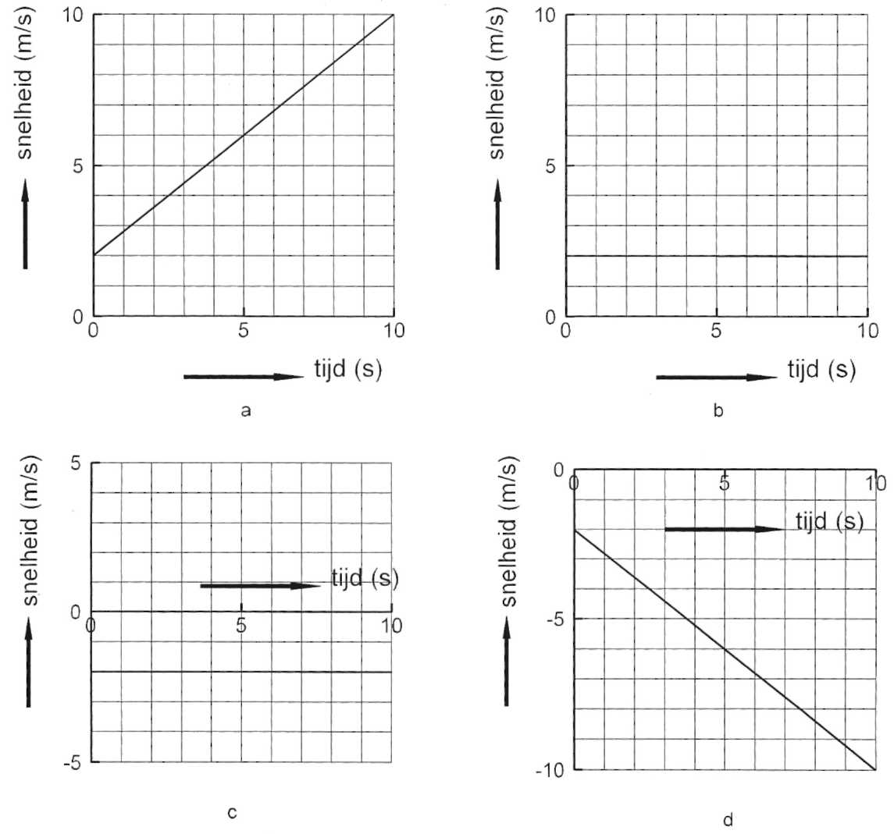
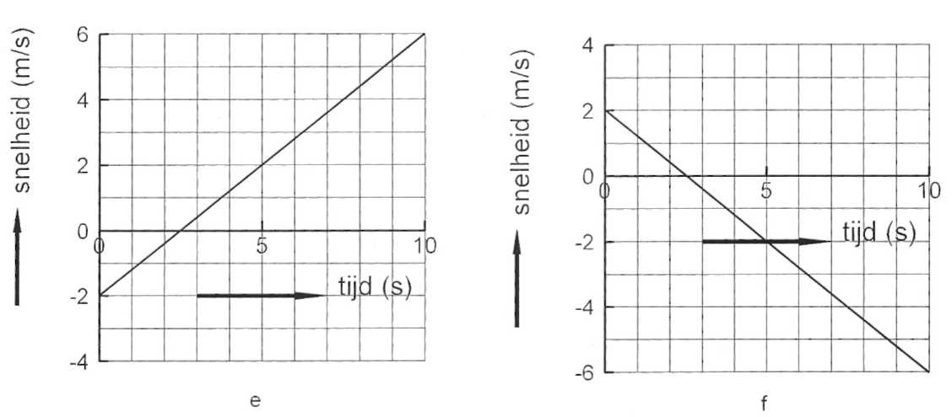

fig 6-1
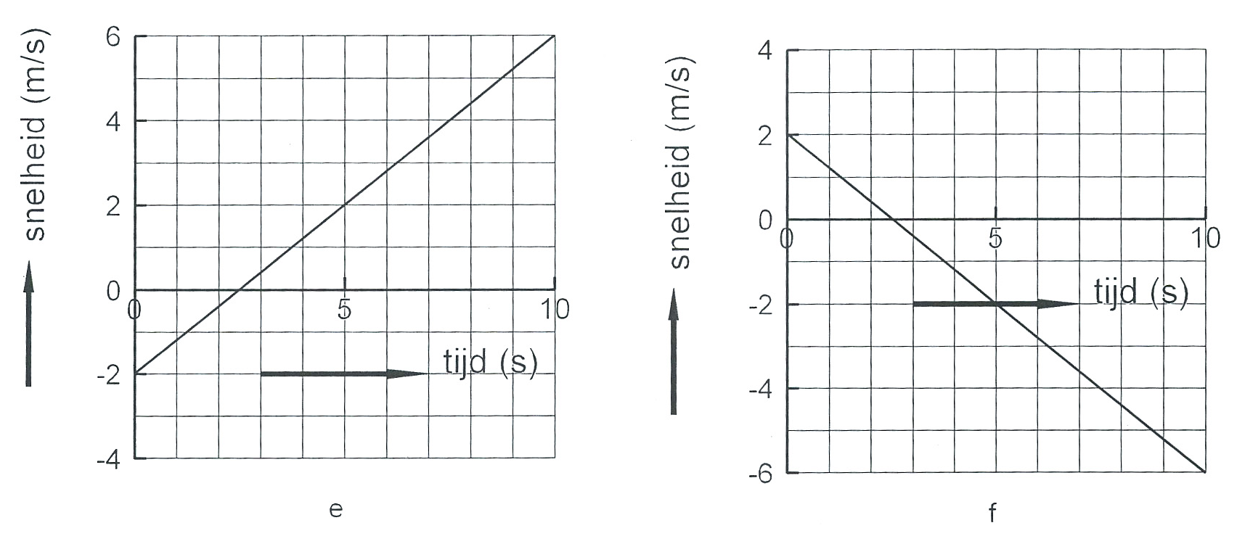
fig 6-1
a Ga na dat bij figuur 6-la de snelheidsformule v(t) = 2,0 + 0,80-t hoort
b Bepaal de snelheidsformule bij figuur 6-lb.
c Bepaal de snelheidsformule bij figuur 6-lc.
d Bepaal de snelheidsformule bij figuur 6-Id.
e Bepaal de snelheidsformule bij figuur 6-le.
f Bepaal de snelheidsformule bij figuur 6-If.
Opgave 2
Voor een beweging geldt de snelheidsformule: v(t) = 28 - 4,0-t.
a Hoe groot is de snelheid op t = 0 s?
b Bereken de snelheid op t = 3,0 s.
c Hoe groot is de versnelling?
d Bereken op welk tijdstip de snelheid 0 is.
Bij de eenparig veranderlijke beweging hoort de snelheidsformule:
v(t) = v(0) + at
- v(t) is de snelheid op het tijdstip t
- v(0) is de snelheid op 0 s
- t is de tijd en
- a is de versnelling.
Omdat a-t de snelheidsverandering tussen 0 en t s voorstelt, staat in de formule dus cigenlijk: "De snelheid op een tijdstip t is gelijk aan de snelheid op 0 s plus de snelheidsverandering tussen 0 en t s".
Opgave 3
Van een bewegend voorwerp is gegeven: de snelheid op 2,0 s is 0,80 m/s; de snelheid op 3,0 s is 1,15 m/s.
a Stel de snelheidsformule op voor deze beweging als we veronderstellen dat de beweging eenparig versneld is.
b Bereken de verplaatsing tussen 1,0 s en 3,0 s.
Opgave 4
Een bal wordt op t = 0 s langs een hellend vlak omhoog gegooid met een beginsnelheid van 24 cm/s. Gedurende de hele beweging is de versnelling - 4,0 cm/s².

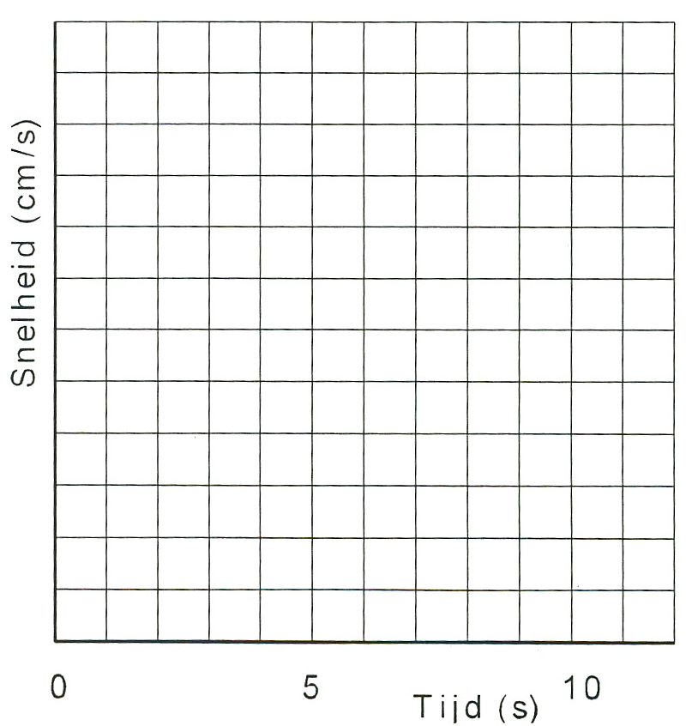
a Stel de snelheidsformule op.
b Op welk moment is de bal in het hoogste punt?
c Bereken de verplaatsing van de bal tijdens de
beweging omhoog. Schets hiervoor de snelheid-tijd-grafiek in het diagram hiernaast.
d Als de bal weer terug is bij zijn vertrekpunt dan is de verplaatsing 0 m.
Bepaal met behulp van de snelheid-tijd-grafiek
wanneer de bal weer terug is in zijn vertrekpunt.
e Hoe groot is de snelheid van de bal op het bij d
berekende moment.

Opgave 5
Van een eenparig versnelde beweging is gegeven dat de snelheid op t = 1,0 s gelijk is aan 4,0 m/s en op t = 3,0 s gelijk is aan 7,0 m/s.
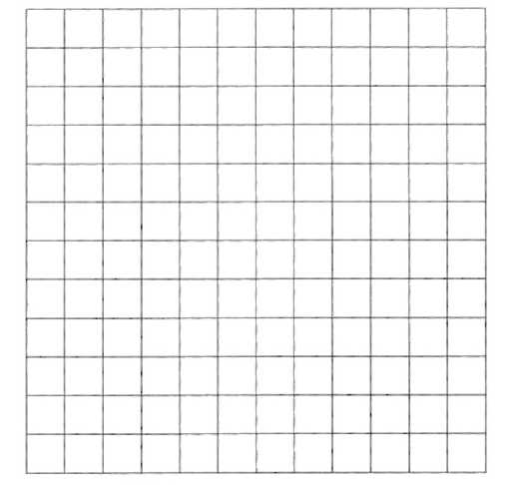
a Teken de snelheid-tijd-grafiek.
b Stel de snelheidsformule op voor deze beweging.
c Bereken de verplaatsing tussen 0 s en 5,0 s.
d Bereken de gemiddelde snelheid tussen 0 en
5,0 s.
e Bereken de versnelling tussen 0 en 5,0 s.

Opgave 6
In figuur 4-7 is de snelheid-tijd-grafiek gegeven van twee fietsers A en B.
a Stel de snelheidsformule op voor A.
b Stel de snelheidsformule op voor B.
c Bereken met de snelheidsformules van A en B op welk tijdstip ze dezelfde snelheid hebben.

Opgave 7
Van een beweging is de s,t-grafiek gegeven.
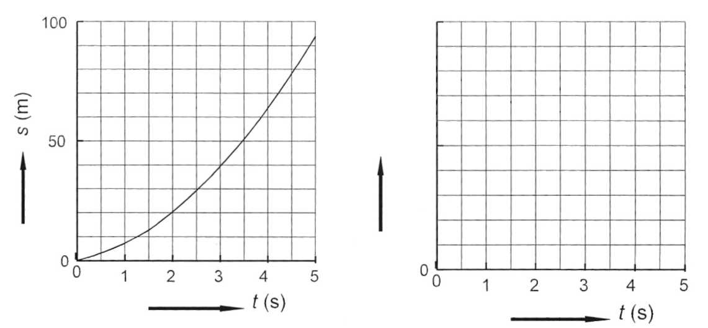
a Bereken de snelheid op 0 s.
b Bereken de snelheid op 5,0 s.
c De beweging is eenparig versneld. Teken de snelheid-tijd-grafiek.
d Stel voor deze beweging de snelheidsformule op.
e Open de applet "plaats- en snelheidsgrafieken ". Onderzoek hiermee de invloed van veranderingen in versnelling, beginsnelheid en beginplaats op de vorm van de grafiek.
Samenvatting Be 6
■ Bewegingen waarvan de snelheid-tijd- grafiek een rechte lijn is, hebben de snelheidsformule v(t) = v(0) + at
■ Als bij deze formules geen eenheid wordt vermeld, wil dat zeggen dat de grootheid in de standaardeenheid wordt uitgerekend. De snelheid v is dan in m/s en de plaats of verplaatsing s in m.

